ООО "КОРПОРАЦИЯ ДЕТИ"
*Комплексное снабжение образовательных учреждений*
Головной офис: 620144, г. Екатеринббург, ул. Московская 287
Эл.почта detstvo-ekat@mail.ru, 8(343)361-39-00, 8-952-146-58-75

Наш сайт http://detstvo-ekat.ru/

Оптовый прайс-лист на ортопедические матрасы
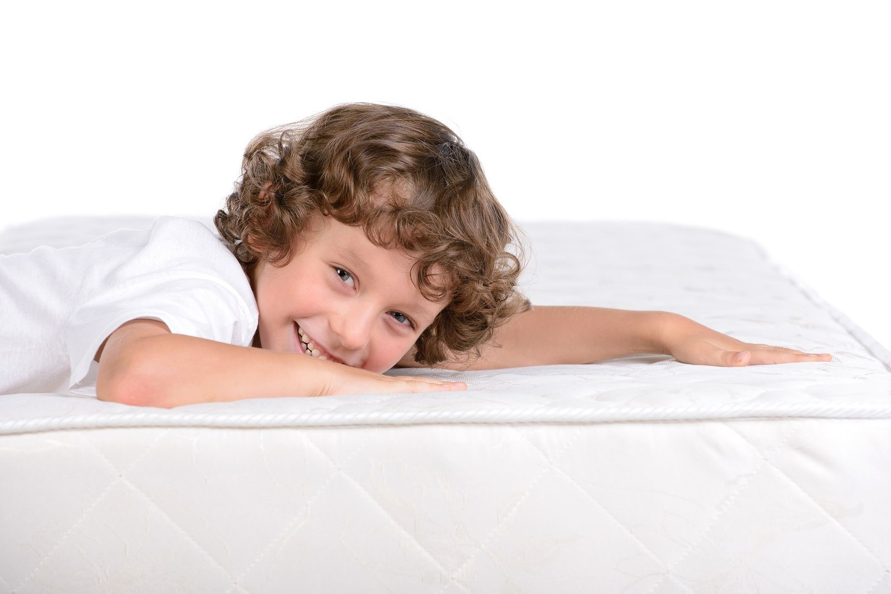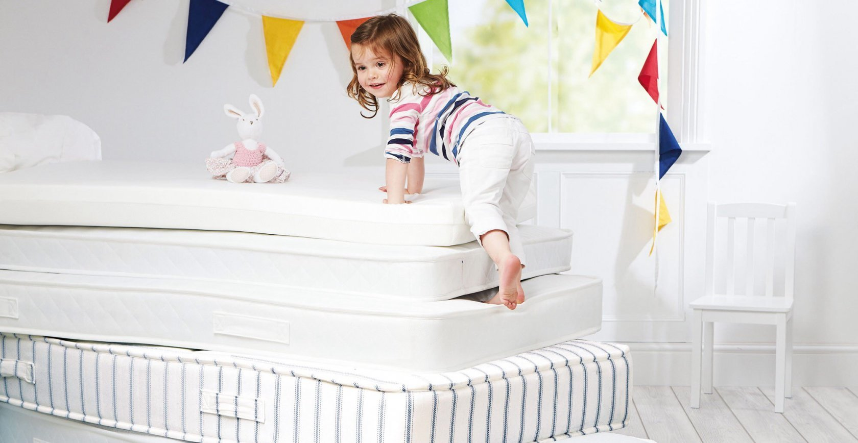

Наименование товара, описание | Фото | Цена, руб.
Матрас ортопедический Baby Лайт Экстра, 6см  Съемный чехол из бязи, стеганой на синтепоне  Холлофайбер харт, 60мм  Размеры: 120/60 см,  140/60 см. | 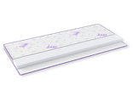 | 999  1150
Матрас ортопедический Baby Натурель, 7см  Съемный чехол из бязи, стеганой на синтепоне  Холлофайбер харт, 60мм  Натуральное кокосовое волокно, 10мм  Размеры: 120/60 см,  140/60 см. | 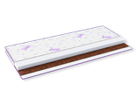 | 1270  1370
Матрас ортопедический Baby Лайт, 10см  Холлофайбер Харт 100мм,  Чехол: бязь не стеганная  Размеры: 120/60 см,  140/60 см. | 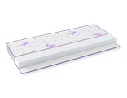 | 1185  1212
Матрас ортопедический Baby Лайт Люкс, 10см  Съемный чехол из бязи, стеганой на синтепоне  Холлофайбер харт, 100мм  Размеры: 120/60 см,  140/60 см. |  | 1355  1490
Матрас ортопедический Baby Лайт кокос, 11см  Ватин 2 слоя, кокос 10мм,Холлофайбер харт 100мм, Чехол: бязь не стеганная  Размеры: 120/60 см,  140/60 см. |  | 1524  1828
Матрас ортопедический Baby Классик, 12см  Съемный чехол из бязи, стеганой на синтепоне  Пенополиуретан, 10мм  Термовойлок  Пружинная система "Bonnell",100мм  Термовойлок  Пенополиуретан, 10мм  Пенополиуретан по периметру  Размеры: 120/60 см,  140/60 см. | 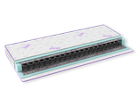 | 1950  2475
Матрас ортопедический Baby Классик Струтто, 14см  Съемный стеганый чехол из бязи  Струттофайбер, 20мм  Термовойлок  Пружинная система "Bonnell", 100 мм  Термовойлок  Струттофайбер, 20мм  Усиление по периметру матраса  Размеры: 120/60 см,  140/60 см. |  | 2925  3525

- Срок изготовления 7-14 дней.
- Производство – РФ, г. Екатеринбург.
- Бесплатная доставка по г Екатеринбург от 20 000 рублей.
- Бесплатная доставка в радиусе 100 км от г. Екатеринбург при заказе от 60 000 рублей.
- Возможна бесплатная доставка в область и регионы, подробности уточняйте у менеджеров.
- Товар сертифицирован.

